One 项目

# 概述

# 界面设计

## 顶部菜单栏设计

顶部菜单栏作为所有页面顶部，所有新开页面都是通过组件js的方法打开

## 2.2 首页设计

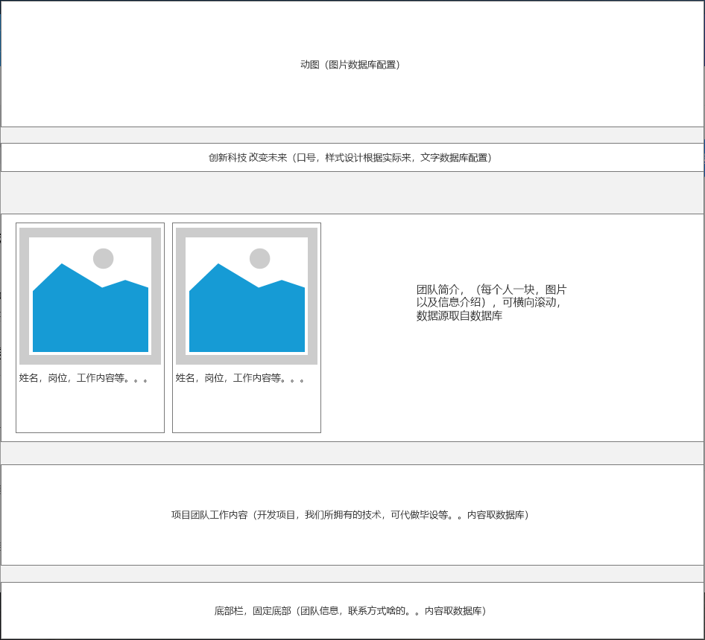

首页所有内容都是从数据库中取出来的，但是格式是前端写死，只有数据是渲染出来的。

表结构看o_index_conf_tbl

# 功能设计

## 附件（文件）管理

### 上传文件

上传文件接口接收到文件后，保存好原文件名，然后给文件按照毫秒进行重新命名，并且根据年月日进行文件日期管理，保存附件到服务器后，将原文件名，新的文件名组成的访问路径保存到数据库中file_attach_tbl表中，然后更新附件操作表信息

file_attach_operation_log_tbl,然后将新插入附件表的附件id返回出去

### 下载文件

下载文件接口，根据附件表中的访问路径去下载附件保存到response（响应体）中，返回出去

### 删除文件

删除文件接口，根据附件表中id进行删除文件，并将操作记录到附件操作表中

# 数据库设计

## 用户表

|  |  |  |
| --- | --- | --- |
| o_user_tbl(用户表) | | |
| 字段 | 说明 | 备注 |
| id | 主键uuid() |  |
| alias | 用户名 |  |
| login_name | 登录名 |  |
| password | 登录密码（默认one@123） | md5加密 |
| sex | 中文（1男，2女） |  |
| telphone | 手机号 |  |
| type | 用户类型 | 后续修正使用 |
| status | 账号状态 | 默认1：可用 |
| create_time | 创建时间 |  |
| update_time | 更新时间 |  |
| login_time | 最新一次登录时间 |  |
| login_ip | 最新一次登录ip |  |
| param1 | 备用参数1 |  |
| param2 | 备用参数2 |  |

## 3.2 字典表

|  |  |  |
| --- | --- | --- |
| codetbl（字典表） | | |
| 字段 | 说明 | 备注 |
| id | 主键自增 |  |
| table_name | 表名 |  |
| column_name | 字段名 |  |
| value | 字段值 |  |
| descName | 值 |  |
| status | 状态 | 保留使用 |

## 3.3 附件表

|  |  |  |
| --- | --- | --- |
| file_attach_tbl（附件表） | | |
| 字段 | 说明 | 备注 |
| id | 附件id | 主键自增 |
| file_name | 文件名称 | 原本文件的名字 |
| file_path | 路径名称 | 服务器路径+新命名的 |

## 3.4 附件操作表

|  |  |  |
| --- | --- | --- |
| file_attach_operation_log_tbl（附件操作记录表） | | |
| 字段 | 说明 | 备注 |
| id | 表id | 自增主键 |
| file_id | 文件id |  |
| file_name | 原文件名 |  |
| type | 类型 | 新增，删除 |
| status | 默认0 | 保留使用 |

## 3.5 首页配置表

|  |  |  |
| --- | --- | --- |
| o_index_conf_tbl（首页配置表） | | |
| 字段 | 说明 | 备注 |
| id | 表id | 自增主键 |
| top_img_url | 顶部图的url |  |
| slogan | 口号 |  |
| personal_info | 个人介绍 | [{img_url:’’,info:’’}，{}, {}] |
| team_info | 团队介绍 |  |
| bottom_info | 底部信息（看情况，可界面写死） |  |

## 3.6 菜单表

|  |  |  |
| --- | --- | --- |
| o_menuitem_tbl（菜单表） | | |
| 字段 | 说明 | 备注 |
| id | 菜单表id |  |
| parent_id | 父菜单id |  |
| name_cn | 中文名称 |  |
| name_en | 英文名称 |  |
| menu_index | 菜单序列号 |  |
| url | 菜单地址 |  |
| enabled | 是否显示 |  |
| menu_type | 菜单类型 | 1：页面  11：按钮 |
| permission_code | 权限码 | （保留使用） |
| full_id | 整个菜单id | ,1,2,3, |